Hoạt động trải nghiệm
SHDC: NGÀY HỘI TRUYỀN THỐNG QUÊ EM
I. YÊU CẦU CẦN ĐẠT:
1. Yêu cầu cần đạt về kiến thức, kĩ năng:
- Tham gia Ngày hội quê em- Ngày hội giới thiệu về nét đẹp truyền thống của địa phương, Chia sẻ cảm xúc của em sau khi tham gia ngày hội
2. Yêu cầu cần đạt về năng lực, phẩm chất:
- Năng lực giao tiếp và hợp tác, tư duy: Đề xuất được một số hoạt động kết nối những người xung quanh
- Phẩm chất nhân ái: Biết yêu thương giúp đỡ , chia sẻ với mọi người.Phẩm chất chăm chỉ: Tích cực tham gia vào các hoạt động đền ơn đáp nghĩa và giáo dục truyền thống ở địa phuongw. Phẩm chất trách nhiệm: Thực hiện hành vi có văn hóa nơi công cộng
II. ĐỒ DÙNG , PHƯƠNG TIỆN DẠY HỌC
1.Giáo viên:
- Kế hoạch bài dạy, bài giảng Power point.
- SGK và các thiết bị, học liệu phục vụ cho tiết dạy.
2. Học sinh:
- SGK, vở ghi chép, vật liệu dụng cụ phục vụ cho việc học tập

III. HOẠT ĐỘNG DẠY HỌC
Hoạt động của giáo viên | Hoạt động của học sinh
1. Khởi động:
- Mục tiêu:
+ Tạo không khí vui vẻ, khấn khởi trước giờ học.
- Cách tiến hành:
− GV yêu cầu HS chỉnh lại quần áo, tóc tai để chuẩn bị làm lễ chào cờ.  - GV cho HS chào cờ. | - HS quan sát, thực hiện.
2. Sinh hoạt dưới cờ: Ngày hội truyền thống quê em
- Mục tiêu: Tham gia Ngày hội quê em- Ngày hội giới thiệu về nét đẹp truyền thống của địa phương, Chia sẻ cảm xúc của em sau khi tham gia ngày hội
.
- Cách tiến hành:
- GV cho HS Tham gia Ngày hội quê em- Ngày hội giới thiệu về nét đẹp truyền thống của địa phương, Chia sẻ cảm xúc của em sau khi tham gia ngày hội  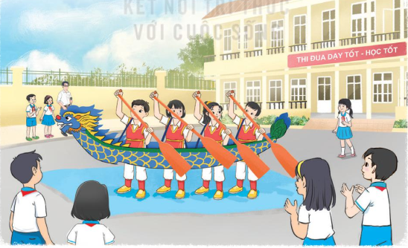  - GV cho học sinh tham gia và chia sẻ suy nghĩ của bản thân sau khi tham gia | - HS xem.  - Các nhóm lên thực hiện Tham gia Ngày hội quê em- Ngày hội giới thiệu về nét đẹp truyền thống của địa phương, Chia sẻ cảm xúc của em sau khi tham gia ngày hội  và chia sẻ suy nghĩ của mình sau buổi tham gia biểu diễn  - HS lắng nghe.
3. Vận dụng.trải nghiệm
- Mục tiêu: Củng cố, dặn dò
- Cách tiến hành:
- HS nêu cảm nhận của mình sau buổi sinh hoạt.  - HS lắng nghe. | GV tóm tắt nội dung chính
IV, ĐIỀU CHỈNH BỔ SUNG
........................................................................................................................................
------------------------------------------------

